Atividades Domiciliar – Distanciamento social Covid-19
Atividade de Música
Professor: Romulo
Período: Julho 2020
- Experimentar atividades rítmicas
- Introduzir atividades com música e movimento de forma lúdica
- Estimular a imaginação e a criatividade.
Dança da Laranja

Formam-se os pares para dança, depois coloca ima laranja apoiada entre a testa dos dois integrantes de cada par.
Os pares devem dançar procurando evitar que a laranja caia, não pode usar as mãos para manter o equilíbrio.
A música escolhia é: Cabeça, Ombro joelho e Pé.
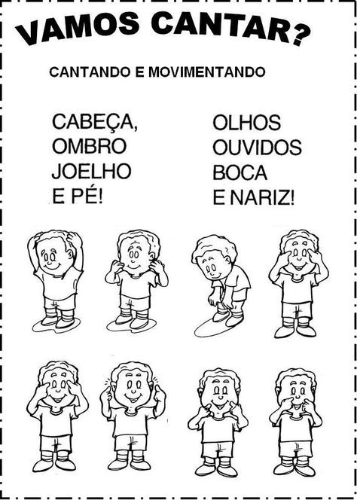
https://www.youtube.com/watch?v=vDee2bF8Xls

